说明书摘要
本实用新型提供一种便携式鱼类运输箱，包括成一体结构的鱼室、过滤室和储物室，所述过滤室位于所述鱼室和所述储物室之间，所述过滤室内设有水泵和过滤器，所述水泵一端连接所述鱼室，另一端连接所述过滤器，所述过滤器也与所述鱼室相连；所述储物室内设有蓄电池和增氧机，所述蓄电池分别与所述水泵和所述增氧机连接，所述增氧机上设有通气管插入所述鱼室内。本实用新型针对少量鱼类的运输而设计，具有过滤和增氧功能，能保证鱼类在运输过程的存活率。
摘要附图

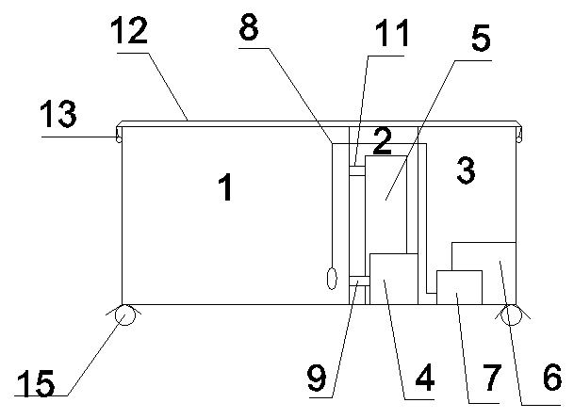

权利要求书
1、一种便携式鱼类运输箱，其特征在于，包括成一体结构的鱼室、过滤室和储物室，所述过滤室位于所述鱼室和所述储物室之间，所述过滤室内设有水泵和过滤器，所述水泵一端连接所述鱼室，另一端连接所述过滤器，所述过滤器也与所述鱼室相连；所述储物室内设有蓄电池和增氧机，所述蓄电池分别与所述水泵和所述增氧机连接，所述增氧机上设有通气管插入所述鱼室内。
2、根据权利要求1所述的一种便携式鱼类运输箱，其特征在于，所述运输箱还包括箱盖，所述箱盖上设有透气孔。
3、根据权利要求2所述的一种便携式鱼类运输箱，其特征在于，所述箱盖与所述运输箱通过搭扣结构闭合。
4、根据权利要求3所述的一种便携式鱼类运输箱，其特征在于，所述箱盖内还设有密封圈。
5、根据权利要求1~4任意一项权利要求所述的一种便携式鱼类运输箱，其特征在于，所述运输箱底部设有滑轮。
6、根据权利要求5所述的一种便携式鱼类运输箱，其特征在于，所述滑轮上设有止动阀。
说明书

一种便携式鱼类运输箱
技术领域
本实用新型具体涉及一种便携式鱼类运输箱。
背景技术
鱼类养殖生产过程中，苗种生产与销售、商品鱼的上市、不同国家和地区间的引种、野生亲鱼的采捕以及观赏鱼类等都涉及到活鱼运输。在进行大量活鱼运输中，大多使用大型鱼罐车进行运输，但涉及到少量活鱼运输时，就需要使用打包袋进行运输，但是针对鲈鱼，黄颡鱼等鱼类，在运输过程中由于硬刺导致打包袋破损，影响运输存活率。运输过程中还存在水质的变化的问题，如果长时间运输会导致水质恶化，影响存活率。因此，有必要开发一种针对少量鱼运输的工具来解决打包袋破损和水质恶化等问题。
发明内容
针对现有技术存在的问题，本实用新型提供一种便携式鱼类运输箱，针对少量鱼类的运输，具有过滤和增氧功能，运输存活率较高。本实用新型的技术方案为：
一种便携式鱼类运输箱，包括成一体结构的鱼室、过滤室和储物室，所述过滤室位于所述鱼室和所述储物室之间，所述过滤室内设有水泵和过滤器，所述水泵一端连接所述鱼室，另一端连接所述过滤器，所述过滤器也与所述鱼室相连；所述储物室内设有蓄电池和增氧机，所述蓄电池分别与所述水泵和所述增氧机连接，所述增氧机上设有通气管插入所述鱼室内。
进一步地，所述运输箱还包括箱盖，所述箱盖上设有透气孔。
进一步地，所述箱盖与所述运输箱通过搭扣结构闭合。
进一步地，所述箱盖内还设有密封圈。
进一步地，所述运输箱底部设有滑轮。
进一步地，所述滑轮上设有止动阀。
本实用新型的优点和有益效果为：本实用新型针对少量鱼类的运输而设计，具有过滤和增氧功能，能保证鱼类在运输过程的存活率。
附图说明
图1为本实用新型的平面结构示意图。
图2为本实用新型的立体结构示意图。
图1和2中，1-鱼室，2-过滤室，3-储物室，4-水泵，5-过滤器，6-蓄电池，7-增氧机，8-通气管，9-水泵进水管，10-水泵出水管，11-过滤器出水管，12-箱盖，13-搭扣结构，14-透气孔，15-滑轮。
具体实施方式
下面结合附图和具体的实施例对本实用新型做进一步详细说明，所述是对本实用新型的解释而不是限定。
如图1和2所示，本实用新型提供一种便携式鱼类运输箱，包括成一体结构的鱼室1、过滤室2和储物室3，所述过滤室2位于所述鱼室1和所述储物室3之间，所述过滤室2内设有水泵4和过滤器5，所述水泵4一端通过进水管9连接所述鱼室1，另一端通过出水管10连接所述过滤器5，所述过滤器5通过出水管11与所述鱼室1相连，鱼室1内的水经水泵4抽至过滤器5中进行过滤后再返回至鱼室1内，可以保证鱼类在运输过程中的水质，过滤器采用市售养鱼的普通过滤器即可，采用定期更换滤芯的过滤器最佳；所述储物室3内设有可充电蓄电池6和增氧机7，所述蓄电池6分别与所述水泵4和所述增氧机7电连接，可充电蓄电池6为所述水泵4和所述增氧机7提供运输过程中的电力。所述储物室还可以存放鱼食等其他杂物。
所述增氧机7上设有通气管8通过所述过滤室2上的小孔插入所述鱼室1内为鱼类增氧。
所述运输箱还包括箱盖12，所述箱盖12上设有透气孔14。所述箱盖12与所述运输箱通过搭扣结构13闭合。所述箱盖内还设有密封圈，可增强运输箱和箱盖的密封性。所述运输箱底部设有滑轮15，方便上下运输车，所述滑轮15上设有止动阀，可防止运输箱在运输过程中发生滑动。
本实用新型针对少量鱼类的运输而设计，将运输箱划分为3个部分，鱼室内养鱼，过滤室内放置水泵和过滤器，用于保证鱼室水质的洁净，储物室除了具有储物功能，还放置有增氧机和蓄电池，以保证电力供给和鱼室的增氧，采用本实用新型可以有效保证鱼类在运输过程的存活率。本实用新型已成功应用于成都某小型观赏鱼类养殖中心，在进行鲈鱼和黄颡鱼的7天运输过程中，存活率由之前的50%提升至90%。
上述说明示出并描述了本实用新型的优选实施例，但如前所述，应当理解实用新型并非局限于本文所披露的形式，不应看作是对其他实施例的排除，而可用于各种其他组合、修改和环境，并能够在本文所述实用新型构想范围内，通过上述教导或相关领域的技术或知识进行改动。而本领域人员所进行的改动和变化不脱离实用新型的精神和范围，则都应在实用新型所附权利要求的保护范围内。

说 明 书 附 图
图1
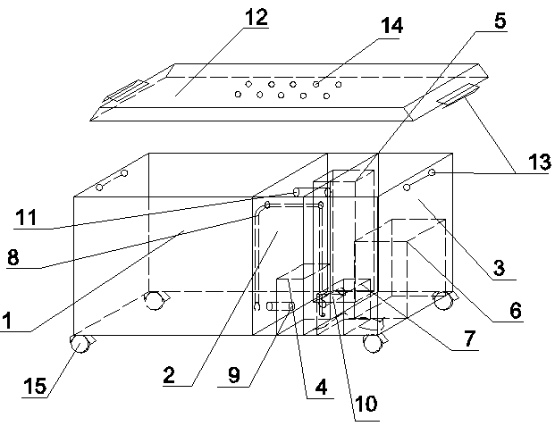
图2

